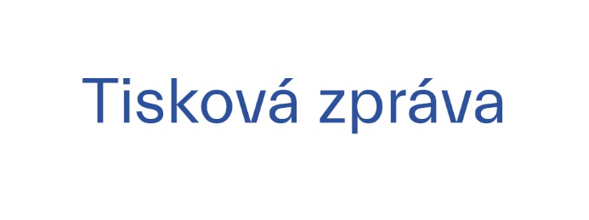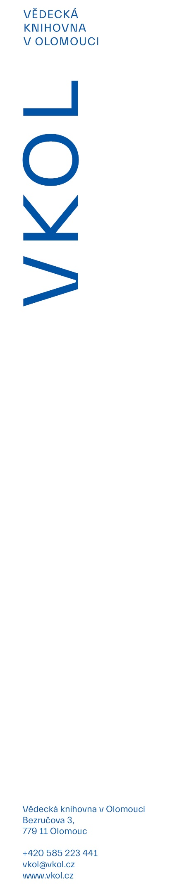

14. 10. 2024

**Kafka v Olomouci, Olomouc v Bavorsku. Festival Olmützer Kulturtage chystá na říjen jubilejní desátý ročník**

**Výročí 100 let od úmrtí spisovatele Franze Kafky se v letošním roce stalo leitmotivem mnoha kulturních událostí a do kafkovského hávu se ve dnech 21.–27. října obleče také tradiční festival německé kultury *Olmützer Kulturtage*. Jubilejní desátý ročník přitom návštěvníkům nabídne nejen Kafku, ale také divadelní kabaret, filmy, autorská čtení, hledání rakouských stop v Olomouci či výlet za větrnými mlýny na Libavsku. Zájemci poznají také německé město, ve kterém se nachází Olomoucká ulice i Olomoucká kašna. Bohatý a interaktivní** [**program**](https://www.vkol.cz/udalosti-a-akce/festival-olmutzer-kulturtage-2024) **čeká na děti a učitele v rámci oblíbené školní sekce festivalu. Slavnostní zahájení se uskuteční 21. října od 18:00 v Červeném kostele.**

„*Olmützer Kulturtage se během deseti let etabloval jako důležitý spojovník mezi českým a německým živlem v Olomouci a okolí a jako klíč ke zlepšení česko-německých vztahů na obou stranách. I letos se proto opět zaměříme na naši regionální historii, sudetskou tematiku a prohlubování vztahu Olomoučanů k místu, v němž žijí. Pochopení našich kořenů je totiž nedílnou součástí naší kultury,*“ bilancuje před zahájením 10. ročníku *Olmützer Kulturtage* dramaturgyně festivalu Miroslava Dvorská.

**Nördlingen, bavorské město s olomouckou krví**

Do puntíku to splní třeba hned úvodní vernisáž výstavy fotografií *Nördlingen v obrazech*, která se uskuteční v rámci slavnostního zahájení festivalu. *„Výstavu jsme začali připravovat během naší loňské návštěvy Nördlingenu. Jsem ráda, že se projekt dotáhl do konce a můžeme návštěvníkům festivalu představit historické bavorské město objektivem jeho obyvatel. Zároveň bych touto cestou chtěla poděkovat všem institucím za dlouholetou spolupráci ve prospěch celého festivalu, velice si jí vážím a věřím, že bude pokračovat i v následujících letech,“* doplnila ředitelka VKOL Iveta Ťulpíková. Bavorské město Nördlingen, s nímž Olomouc pojí úzké kulturní vazby, je unikátní tím, že se v něm po 2. světové válce usadilo nejvíce obyvatel původem z Olomouce a okolí. V Nördlingenu najdeme Olomouckou ulici i Olomouckou kašnu, což symbolizuje sepjetí obou měst a jejich kulturních institucí.

**Kafka na několik způsobů**

Život a dílo Franze Kafky připomene *Olmützer Kulturtage* několika body programu. Netradiční pohled na slavného spisovatele poskytne výstava komiksových kreseb Nicolase Mahlera *Komplett Kafka*. Česko-německý performativní kabaret *Das Thema* pak v rámci představení *Kafka has left the building* nabídne osobitou inscenaci, která hledá odpověď na otázku „Co dnes z Kafky ještě zbylo?“ a zkoumá prolnutí mezi spisovatelovým životem, dílem a komercializací obojího.

Program pro školy pak nabídne také maraton čtení Kafkových děl s germanistkou Ingeborg Fialovou.

**Autorská čtení plná německého živlu**

Literatura bude tradičně jednou z nejdůležitějších programových částí *Olmützer Kulturtage*. Z Mnichova přijede Wolfgang Schwarz se svou knihou *Mein Weg zu unseren Deutschen*, v níž renomované postavy českého společensko-kulturního prostředí jako Radka Denemarková, Jiří Padevět, Jaroslav Rudiš, Erik Tabery, Kateřina Tučková či Milan Uhde popisují svůj osobní vztah k někdejším sudetoněmeckým krajanům.

Jindřich Mann představí svůj román *Stříbrný kouzelník*, nabízející netradiční milostný příběh rozkročený mezi Vinohrady a Berlínskou zdí. Oblíbené Ozvěny OKU, tedy tematickou akci, která tradičně přichází s odstupem od hlavního programu *Olmützer Kulturtag*e, pak 22. listopadu obstará Pavel Novák a jeho kniha *Zmizelé Jesenicko. Zastávka. Osada, která nezanikla*.

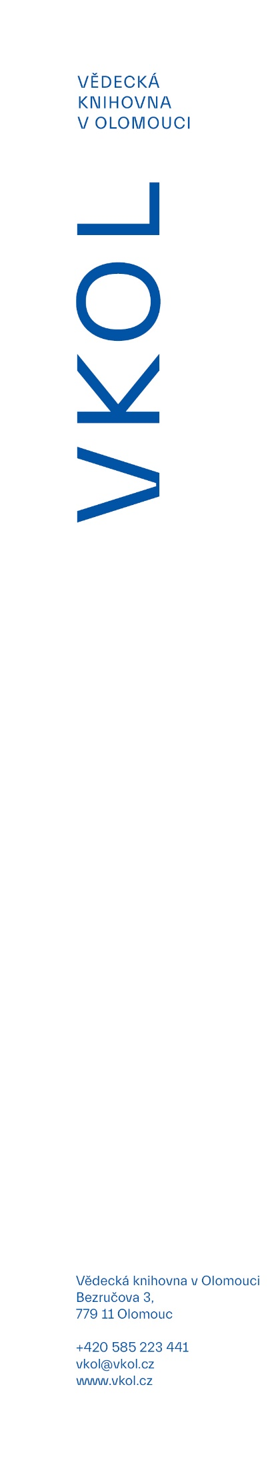

OKU 2024 myslí i na ty, kteří dávají přednost pohyblivému obrazu před knihami. Filmoví fanoušci se mohou těšit na putovní pásmo dokumentárních kraťasů *Feinkošt 2024*.

**Procházky po Olomouci i Libavé**

Ti, kteří rádi poznávají kulturu a historii za chůze, se mohou těšit na tradiční výlet na Libavsko, tentokráte pod názvem *Silou větru*, který účastníky provede po zachovalých větrných mlýnech v libavských obcích. Zájemci mohou vyrazit také na procházku po rakouských stopách v Olomouci.

**Zábavný program pro školy**

Tradičně pestrý a zábavný je dopolední program *Olmützer Kulturtage* pro školy. Dramaturgie akcí pro školní třídy je zaměřena na aktuální společenská témata – gender, klimatickou krizi, fake news, nárůst extremismu, společnou Evropu aj. Cílem je povzbudit mladou generaci a motivovat ji k společensky odpovědné angažovanosti.

Pro školní třídy je kromě výše zmíněného „kafkovského“ programu připravena také přednáška na téma dobrovolnictví a stáží v Německu. Dva speciální semináře cílí také přímo na učitele.

Festival *Olmützer Kulturtage* pořádá Vědecká knihovna v Olomouci ve spolupráci s Univerzitou Palackého a dalšími kulturními institucemi v regionu. Jubilejní desátý ročník se koná za podpory Česko-německého fondu budoucnosti. Záštitu nad akcí převzali rektor Univerzity Palackého v Olomouci Martin Procházka, náměstek primátora statutárního města Olomouce pro školství, cestovní ruch a kultury Viktor Tichák a také Úřad vlády ČR v rámci výročí 20 let České republiky v Evropské unii.

[Kompletní program](https://www.vkol.cz/udalosti-a-akce/festival-olmutzer-kulturtage-2024) najdete na webu VKOL či na facebookových stránkách festivalu.

**Užitečné odkazy**

Program Olmützer Kulturtage 2024: <https://www.vkol.cz/udalosti-a-akce/festival-olmutzer-kulturtage-2024>

Facebook Olmützer Kulturtage:  
<https://www.facebook.com/OlmutzerKulturtage>